Практикум по WORD. Задание №2 «Таблицы, колонки, назначение клавиш символам»
Цель: научиться использовать таблицы в тексте; располагать текст в несколько колонок; назначать вставляемым символам «горячие клавиши».
Наберите следующий текст, растянув его на страницу и соблюдая все форматы абзацев и символов: выравнивание; левые и правые отступы; расстояния между абзацами; тип, размер и начертание шрифтов; интервалы между символами. Сохраните текст на рабочем столе под своим именем.
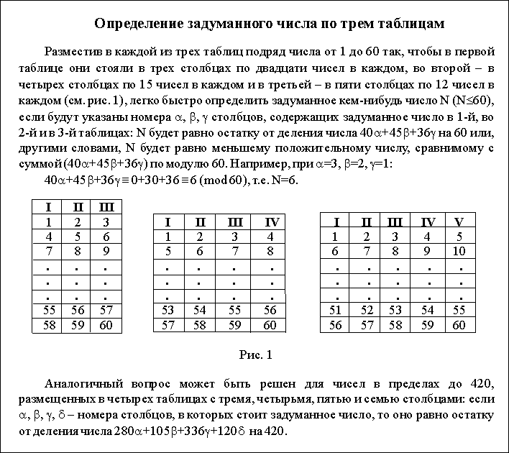

Практика
1. Заголовок текста - это заголовок уровня 1, со следующими установками форматирования: шрифт «Times New Roman»; размер символов 14 пт; полужирное начертание; центральное выравнивание.
2. Заметим, что в тексте нередко используются символы α, β и γ, которые располагаются среди символов шрифта «Symbol». Конечно, можно всякий раз использовать вставку символа или копировать символ в нужное место, но лучше назначить часто используемым символам «горячие клавиши». Назначьте символу α клавишу {Ctrl+a}, символу β - клавишу {Ctrl+b}, символу γ клавишу {Ctrl+g}.
Для назначения клавиши {Ctrl+a} символу α выполните следующую процедуру: выберите пункт меню «Вставка >Символ»; установите шрифт «Symbol»; отметьте символ α в таблице; нажмите кнопку «Клавиша»; в поле «Новое сочетание клавиш» нажмите {Ctrl+a} и подтвердите выбор клавишей ввода; закройте диалоговые окна.
Теперь при нажатии клавиши {Ctrl+a} в текст будет вставляться символ α.
Заметим, что символ δ используется в тексте всего два раза, поэтому ему не обязательно ставить в соответствие «горячую клавишу».
3. Символ «≡» расположен среди символов шрифта «Symbol».
4. Внимание! Сначала расположите все таблицы подряд одну за другой, а уже после их заполнения вы разнесете их в разные колонки текста.
Заметьте, что таблицы очень похожи, поэтому можно сначала создать, отформатировать и заполнить одну из них, а потом скопировать ее и внести нужные исправления.
Для вставки таблицы можете использовать пункт меню «Таблица > Добавить > Таблица». Не забудьте отцентрировать и саму таблицу, и ее содержимое. Первая строка таблицы содержит символы с полужирным начертанием.
5. После создания трех таблиц отметьте их и разбейте отмеченный текст на три колонки. Для этого можно использовать пункт меню «Формат > Колонки…».

